附件：

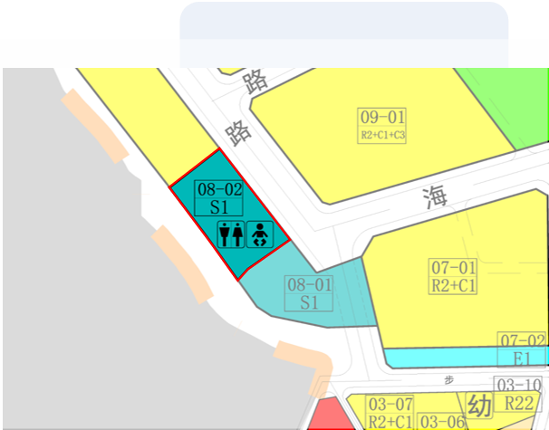

|  |  |  |  |  |  |  |
| --- | --- | --- | --- | --- | --- | --- |
| **地块控制指标一览表** | | | | | | |
| **地块编号** | **用地代码** | **用地性质** | **用地面积**  **（㎡）** | **容积率** | **配套设施设置** | **备注** |
| 08-02 | S1 | 区域交通用地 | 2493 | — | 公共厕所、母婴室 | 规划。提供总规模不少于2389平方米的集散空间。可与08-01地块统一建设。在充分论证及符合相关规范条件下可建设行人过街设施。 |